# 非现场执法系统需求分析

# 一、系统简介：

在该系统是后台执法人员上传的图片，并根据图片来录入违法车辆的车牌号，车辆类型，违法时间，校对后，系统自动将一些特殊车辆的车牌号自动过滤，以免进入以后的系统，也就是说系统在进入全国联网的公安系统前，先自动过滤掉一些特殊的数据。

# 二、功能：

1. 核心功能：

|  |  |  |
| --- | --- | --- |
| 功能名称 | 具体功能 | 备注 |
| 红名单管理 | 1、重要任务列表展示 |  |
| 2、根据搜索条件展示列表内容（用户名、车牌号） |  |
| 3、新建重要人物 |  |
| 4、修改重要人物信息 |  |
| 5、删除重要人物信息 |  |
| 红名单的匹配 | 1、在每次校对后，都对红名单的记录进行匹配，如果匹配成功，则进入红名单的匹配记录表，否则进入过滤文件表 |  |

系统界面如下图：

1. 基础功能：

|  |  |  |
| --- | --- | --- |
| 功能名称 | 具体功能 | 备注 |
| 交通违章模块（中队管理） | | |
| 中队图片上传 | 1、文件的选择功能 | 要支持多文件选择 |
| 2、违法路口的选择 |  |
| 3、文件重复上传检查 | 成功和失败都得有标识 |
|  | | |
| 图片校对管理 | 1、未校对列表 |  |
| 2、已校对列表 |  |
| 3、图片校对区 | 文件名+可放大的图片 |
| 4、校对内容 | 证件类型，汽车类型，车牌号前缀，车牌号，违法时间，违法路口，违法行为 |
| 5、确认和无效按钮 | 提交校对结果 |
|  | | |
| 审核统计 | 1、统计列表 | 包括：上传数，核对数，无效数，核对日期 |
| 2、根据条件展示统计数 |  |
|  | | |
| 审核记录列表 | 1、审核统计列表 | 包括：证件类型，汽车类型，图片预览，车牌号，路口，违反行为名称，处理人，处理时间，可以重新校对  并且，该表会记录每一次处理的操作 |
|  | | |
| 大队模块 | | |
| 图片下载 | 1、展示可下载的图片列表 | 从过滤表中获取文件列表，匹配成功后的记录不提供下载 |
| 2、可根据条件（路口，时间，是否下载）进行路口的选择 |  |
| 3、下载文件需要按规范重新命名 |  |
| 4、可以选中多个进行下载 |  |
|  | | |
| 匹配记录表 | 1、展示匹配记录 |  |
| 2、可以根据条件筛查记录 |  |
|  | | |
| 基础信息管理（中队管理） | | |
| 中队管理 | 1、组织架构管理 | 可以添加，删除结构 |
| 2、在所属中队添加警员 |  |
| 3、可以设置管理员 |  |
|  | | |
| 车辆类型管理 | 1、列出车辆类型 |  |
| 2、添加车辆类型 | 注意编码方式需要改为String |
| 3、修改车辆类型 |  |
| 4、删除车辆类型 |  |
|  | | |
| 违规行为管理 | 1、列出违规行为类型 |  |
| 2、添加违规行为类型 |  |
| 3、修改违规行为类型 |  |
| 4、删除违规行为类型 |  |
|  | | |
| 车牌号前缀管理 | 1、列出车牌号前缀类型 |  |
| 2、添加车牌号前缀类型 |  |
| 3、修改车牌号前缀类型 |  |
| 4、删除车牌号前缀类型 |  |
|  | | |
| 路口管理 | 1、列出路口类型 |  |
| 2、添加路口类型 |  |
| 3、修改路口类型 |  |
| 4、删除路口类型 |  |
| 5、需要添加所属路口的违规行为 |  |
|  | | |

1. 系统功能

|  |  |  |
| --- | --- | --- |
| 功能名称 | 具体功能 | 备注 |
| 用户中心 | | |
| 系统管理 | 1、添加系统 |  |
| 2、更新系统 | 我将对系统数据库的操作都放在这个接口中 |
| 3、修改系统 |  |
| 4、停用系统 |  |
|  | | |
| 用户管理 | 1、用户列表 |  |
| 2、用户信息修改 |  |
| 3、用户密码重置 |  |
| 4、删除用户 |  |
| 5、设置管理员 |  |
| 6、角色关联（给用户设置角色） |  |
| 7、添加用户 |  |
|  | | |
| 角色管理 | 1、角色列表 |  |
| 2、修改角色 |  |
| 3、删除角色 |  |
| 4、修改权限 | 可以修改不同角色对应不同的操作 |
| 5、与用户关联 |  |
| 6、添加角色 |  |
|  | | |
| 日志查询 | 提供操作日志的显示 |  |
|  | | |
| 修改密码 | 修改当前登录用户的密码 |  |
|  | | |

三、系统流程：

1. 登录→中队选择图片上传（注意选择路口）→上传完成（如果文件已存在，则提示即可）
2. 进入图片校对页面→根据图片信息录入相关信息→确定→下一张图片自动加载进来
3. 如果校对出现错误，则在已校对列表中直接选择→再重新进行校对
4. 在审核记录中进行查看，如果需要可进行重新校对
5. 中队校对完毕后→大队登录系统→进行下载（如果校对过程中匹配到红名单中的记录，则自动过滤，不会出现在下载列表里）

开始（上传文件）

将文件上传到

文件上传临时表

校对图片

输入各种信息

审核记录表

审核记录表

无效

确认

与重要人物表进行匹配

添加入匹配记录表

将文件添加到文件下载表（tp_filter_file）

结束

条件：车牌，车辆类型

在过期时间内

不匹配

匹配

这两个表是一样的

# 四、系统更新记录（陈耿）

## 1、第一次更新

1.1上传文件时，如未选择路口，增加选择路口提示

1.2对于已经上传的违法图片，增加提示图片已存在

1.3校对界面增加修改 时分秒 输入框

1.4校对界面调整预览图片的界面，扩大预览范围（后期有修改截图以后期为准）

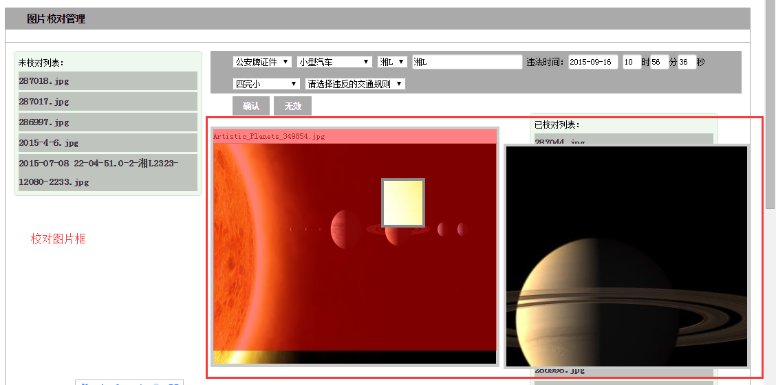

1.5增加车辆类型编码字段

数据库修改：在tp_car_type表中添加ct_type_id字段，作为汽车类型的编码方式

Ps：注意，编码方式一般用varchar属性，应该避免使用int属性，如这次车辆类型编码方式，一开始使用了int属性，但是客户需要输入01的记录，就不满足客户使用需求，同时，在存储空间和性能满足的前提下，字段长度尽量设置长点

1.6导出文件名修改，将违法行为转换成代码，同时增加车辆类型代码（以最后一次修改为准）

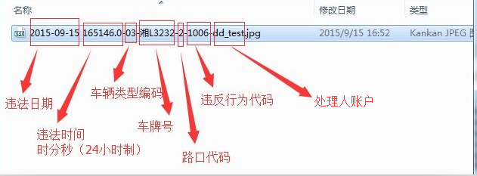

## 2、第二次更新

2.1优化校对页面的时间框，可直接tab键进行切换

具体操作：每个框加入焦点对象，变成红色，同时最后的确认键也加入焦点事件

2.2校对页面增加已校对列表，列表内的文件名点击可以进行重新校对

2.3更正校对页面中间校对名称的错误显示

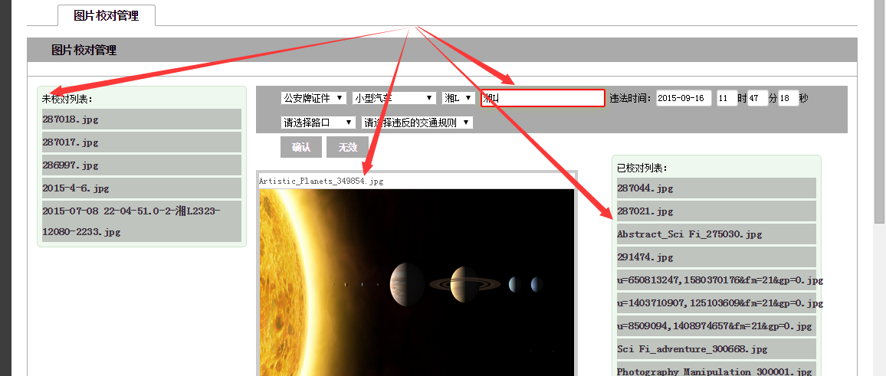

## 3、第三次更新

3.1添加车牌号前缀管理，可以动态添加，修改，删除车牌号前缀

具体操作：数据库——添加表，添加字段

后台——model层，dao，service，control层

前端——添加子页面，同时在系统控制中添加菜单（详见第三次更新说明）

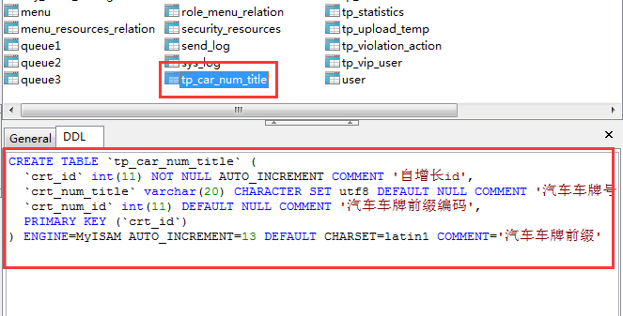

3.2校对界面更新，去除校对列表的路口选择功能，因为在客户具体使用的过程中，并不需要该功能。

## 4、第四次更新

4.1填坑，把车辆类型的编码改为varchar属性

4.2修改下载文件名的问题

4.3校对界面 时分秒 框在提交校对结果后清零

4.4调整审核图片的大小

4.5修改校对界面中的文字错误，将处理时间改为违法时间

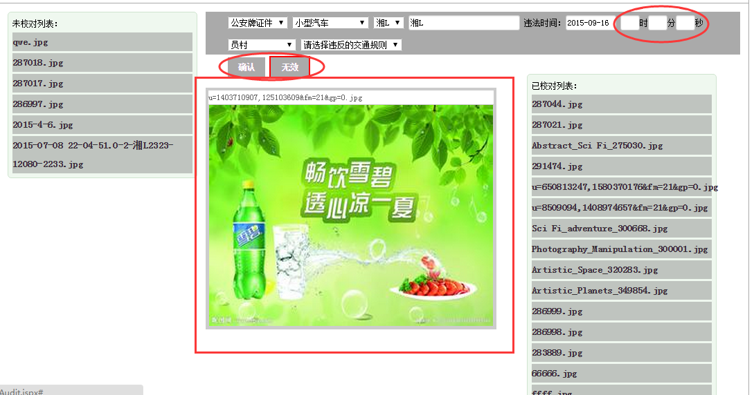

## 5、第五次更新（2015-9-16）

5.1核心功能修改，过滤的时候增加车辆类型匹配，同时更正过期时间匹配，匹配处理人录入的时间（也就是车辆的违法时间）

5.2修改图片下载的文件名设置，原先的bug是输入路口自增长id和当前用户名，后来改为路口编码和处理人用户名

5.3添加重要人物管理导出功能

## 6、第六次更新，需求变动较大（2015-9-21）

6.1需求变动：增加超速违法校对，校对功能模块增加超速违法校对（详情见需求更改文档）

6.2数据库更改：

Tp_road增加超速标识，1为路口违法，2为超速违法

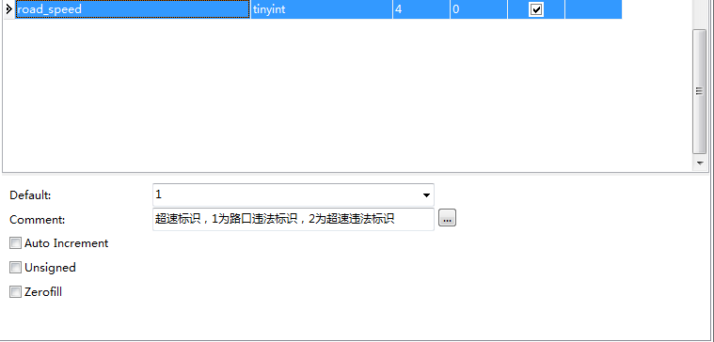

Tp_deal_logs 添加超速违法内容

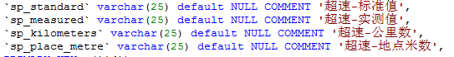

Tp_filter_file 同样添加超速违法内容



6.3页面更改

（1）上传页面，增加路口标识

（2）校对页面，增加超速校对选项

（3）路口管理，增加路口标识

（4）处理记录页面，增加超速属性显示

6.4后台更改

（1）根据数据库操作添加对应的属性

（2）下载重命名中添加4项属性